云南大学非政府采购项目备案工作指南

本工作指南适用于非政府采购，在开始做备案工作之前，请确认您的采购方式

1. 校内自行询价采购：请准备合同，三家公司报价单，询价报告；合同模板、询价报告模板可在资产与实验室管理处网站“下载中心”下载，公司报价单需加盖公司公章；
2. 校内自行采购委托招标代理公司采购：请准备合同，采购情况说明书（电子和纸质材料由招标代理公司提供）
3. 喀斯玛商城：单笔订单金额20万及以上的项目需要备案，请准备合同，合同需在喀斯玛商城打印；
4. 高校竞价网：请准备合同，合同需在高校竞价网上打印。

注：以上合同均需甲乙双方签字盖章，甲方需到云南大学法律事务办公室盖章。

准备好以上材料，扫描成电子版文件，合同需保存成pdf格式，待上传。

1. **具体操作**
2. 网址：<http://www.sysysb.ynu.edu.cn>，选择“资产采购”系统
3. 登录：用户名、密码均为教工号；

需用项目申报时使用的用户名登录（谁申报，谁备案）

1. 选择“采购执行” “采购结果备案登记（校采）”

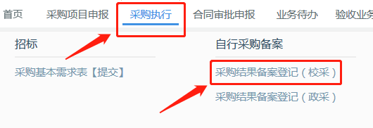

1. 选择“新建”

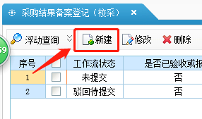

5、填写基本信息

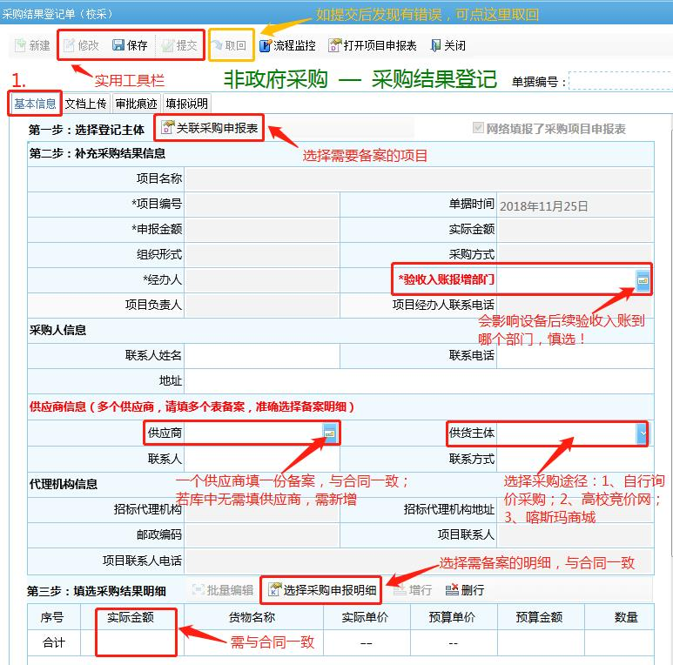

注意事项：

1. 一份合同填一个备案，注意选择对应的采购明细（采购明细、实际金额、供应商均与合同内容一致）；
2. 若库中没有要填的供应商，需点“增加条目”增加（填公司名和信用代码即可保存）；
3. 实际金额和数量不能超过预算，否则不能保存；
4. 慎重选择“验收入账报增部门”，会影响到后续验收入账工作；

6、上传备案资料

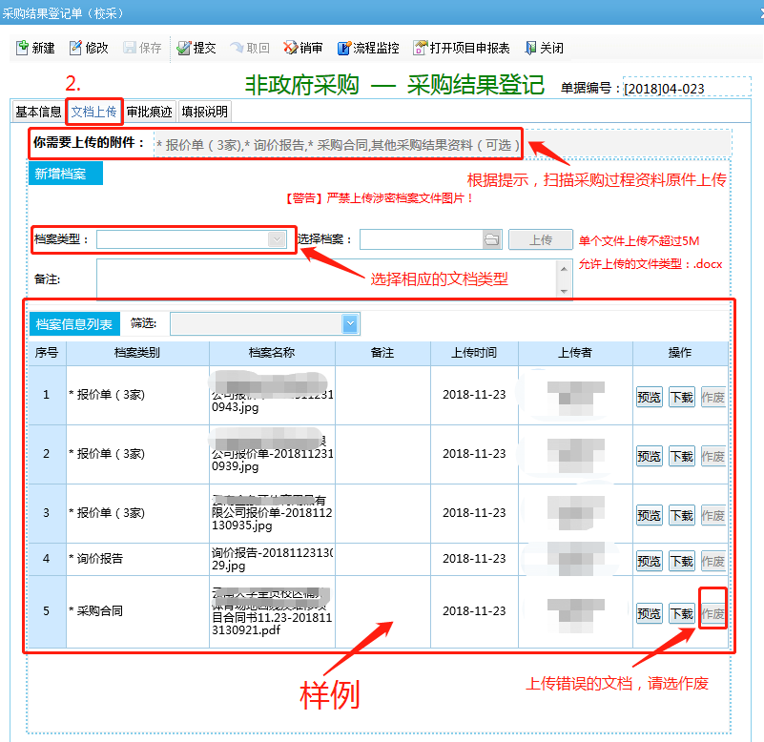

注意事项：

1. 根据“你需要上传的附件”提示，扫描采购过程资料原件上传；
2. 上传错误的文档，请选“作废”；
3. 材料全部上传完毕后，先“保存”，再“提交”；如提交后，发现有错误，在未审核前，可自行通过“取回”操作取回修改。需修改，先点“修改”功能按钮。